Леонид Гонтарев: нам без лишних вопросов создали магазин на Ebay за три месяца
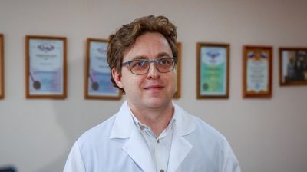
"ФармОушен" с помощью Центра поддержки экспорта Приморья вышла на eBay (12+) в этом году. В результате компания получила возможность отправлять посылки в любую точку мира и работать на международном рынке. О процессах интеграции приморских БАДов "Доктора море" в интернет рассказал в интервью ИА PrimaMedia директор предприятия Леонид Гонтарев.
— Леонид Леонидович, расскажите о вашем бизнесе, в чем заключается необычность вашей продукции?
— Наша компания "ФармОушен лаб" много лет самостоятельно разрабатывает и производит нестандартные комплексы для красоты и здоровья под торговой маркой "Доктор море". Всё это делается на основе биоактивных веществ из растений и животных, обитающих в дальневосточных морях. Все это создано на основе разработок и исследований дальневосточных институтов: ТИНРО, ДВО РАН. И мы можем гордиться нашим вкладом в науку и премиями за инновации.
— Много ли у вас конкурентов?
— В России с нами практически некому конкурировать, но за границей коллег достаточно. Можно сказать, что востребованность на полках фармацевтики, а мы продаем свой ассортимент именно через аптеки, определяется только эффективностью. Поэтому с течением времени, когда все больше потребителей убеждаются в том, что наши препараты действительно работают — спрос на них растет.
— Почему то, что вы производите, так востребовано не только на территории нашей страны, но и за рубежом?
— Так как мы живем в глобализованном мире, то постепенные знания о нашем производстве распространились за границу. В какой-то момент нам на сайт стали приходить частые запросы от потребителей из других стран. Но удовлетворить их потребность было невозможно, то есть мы даже не могли принимать их платежи.
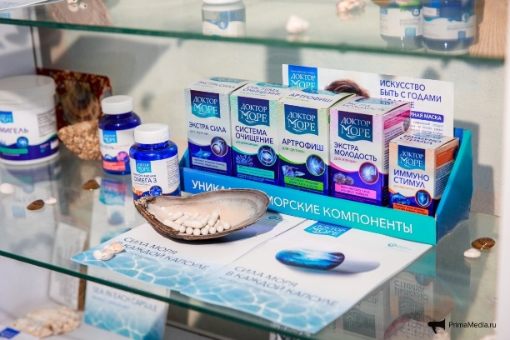
Доктор Море. Фото: ИА PrimaMedia
— Откуда поступили первые предложения? Из стран азиатского блока, или это всё-таки был Запад?
— Первыми были Европа и Северная Америка. Китай, Корея, Япония — не пишут. Я предполагаю, что это связано с языковыми и культурными особенностями. Они даже не видят наш сайт. Тем не менее, на Tmall (12+) мы уже стали продаваться, если говорить про Китай. Но первой площадкой стал eBay.
— Расскажите подробнее о выходе на европейскую площадку, как это было?
— Несколько лет назад из западной Европы и Северной Америки стали писать потенциальные покупатели. Именно потребители, а не предприятия. Они задались вопросом, как можно приобрести наши препараты. Перед нами встала задача: подключиться к какой-то международной системе платежей. Сделали мы это с помощью профессиональной компании, которую назначил Центр поддержки экспорта.
— Легко ли было получить услугу центра, чтобы интегрироваться на международный рынок?
— Нам без лишних вопросов создали магазин на Ebay за три месяца, подключили PayPal (6+), даже сделали описания к товарам на английском. Все это было максимально просто: подали заявку, заключили договор и получили услугу.
— Откуда вы узнали о такой услуге? Вы к ним изначально обратились или они как-то вас нашли?
— Вообще с центром экспорта мы работаем уже годы. Мы познакомились с представителями, еще когда только начинали свой путь. Тогда финансовых ресурсов на все не хватало. У них есть много форм поддержки, в том числе зарубежный маркетплейс, которым мы воспользовались и подключились в этом году.
— Серьезно ли помог выход на международную платформу? Многих потребителей получилось привлечь внимание?
— У нас появились даже постоянные потребители, но я не могу сказать, что мы стали зарабатывать миллионы долларов. Хотя при этом мы еще не продумали концепцию маркетинга. Пока мы просто открыли для себя возможность отправлять продукцию в любую точку земного шара. Следующим этапом будет, конечно, создание промопродукции и рекламы, чтобы как можно больше людей узнало о "Докторе море".
— В связи с грядущим расширением возник вопрос: хватит ли мощностей лаборатории, чтобы удовлетворить спрос всех желающих?
— Это прямо животрепещущий вопрос. Сейчас мы уже уперлись в собственные пределы. Но на данный момент мы подыскиваем новую площадку под Владивостоком для строительства нового корпуса завода. Это делается с помощью администрации. Обязательно удовлетворим.
— Планируете ли выходить на другие площадки: AliExpress (12+), Amazon (12+), Alibaba (12+)? Если да, то при помощи Центра поддержки экспорта?
— Мы хотим выйти с помощью центра на AliExpress, Amazon; в юго-восточной Азии на Takapedia (12+), Tmall, другие магазины. У нас много совместных проектов. В ближайшее время при поддержке центра мы примем участие в крупной международной выставке InterSHARM (12+), где планируем представить свою новую линейку косметики из 23-х наименований. В следующем году тоже обязательно придумаем что-нибудь.

